’s-Hertogenbosch
Pensmarkt 30-34

Kadastraal : ’s Hertogenbosch, G-6897  Monumentnr. : SOM0473  Huidige functie : winkel-woningen | Bouwjaar : kern XIII-XIV, latere bouwdelen XVIII-XIX, voorgevels XIXb (rechts), ca.1865 (links)  Architect :  Oorspr.functie : twee woon-werkhuizen

Verbouwingen : 1909, 1919, 1934, 1941, 1949, 1953, 1958, 1964, 1965, 1974, 1983, 1991, 2007
Archief : Gemeente ’s-Hertogenbosch, afdeling BAM
Datum document: 21-04-2008

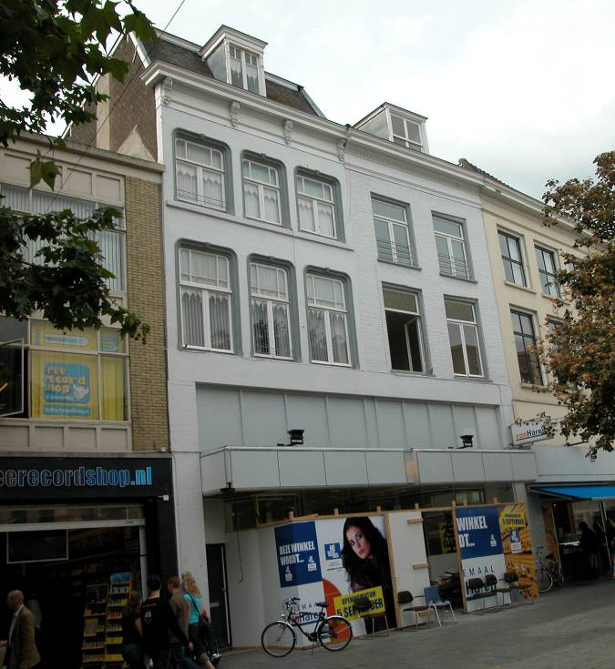

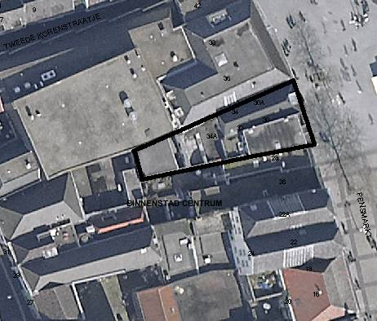

globale aanduiding van het perceel
Context

(Bouw)historie:
Het complex Pensmarkt 30-34 is een groot geheel waarin op de begane grond een winkel met magazijn is gevestigd, met woningen op de verdiepingen. Het complex is samengesteld uit twee oude naast elkaar gelegen huizen aan de Pensmarkt en jongere bouwdelen erachter. Het linker pand werd vroeger “’t Wapen van Oistenrijck” (1603) en later “De Groote Clock” (1638) genoemd. Het rechter droeg de namen “In Engeland” (1504), “De Gans” (1661), “De Halve Maen” en “De Olijfboom”. Achter de twee huizen aan de Pensmarkt bevindt zich nog het casco van een gebouw dat het oudste deel van het complex is, in kern daterend uit de vroege 13de eeuw. Het type van dit bouwdeel wordt wel ‘stenen kamer’ genoemd. Later in de 13de eeuw of in de 14de eeuw werd rechts naast het pand een versterkt huis gebouwd dat de naam Middelburg kreeg. Ergens in deze periode werd ook het voorterrein aan de Pensmarkt bebouwd. In de 15de of de 16de eeuw werd dit bouwvolume aan de Pensmarkt verdeeld in twee naast elkaar gelegen huizen. In de eerste helft van de 19de eeuw is in het oudste bouwdeel, dat inmiddels dus achterhuis was geworden een stucplafond met tandlijst aangebracht dat thans nog aanwezig is, en ook werd hier een stookplaats gewijzigd. Reeds voor 1832 is achter dit volume nog een achterhuis gebouwd dat grotendeels los stond, en ook was helemaal achterop het huidige perceel een pand gebouwd aan de Dode Nieuwstraat (destijds nog een apart perceel, thans beschreven als apart monument Dode Nieuwstraat 33). Het rechter huis aan de Pensmarkt kreeg in het tweede kwart van de 19de eeuw een nieuwe voorgevel, en het linker kreeg enkele decennia later ook een nieuwe gevel. In de tweede helft van de 19de eeuw werd het achterterrein verder volgebouwd met verschillende bouwdelen.
Het linker huis aan de Pensmarkt werd rond 1900 verhoogd met een zolder onder plat dak in plaats van een kap. In dit huis was tot 1919 een winkel gevestigd, die in dat jaar werd verbouwd tot café-restaurant. Tegen de oude brandmuur, die na sloop van een klein achterhuis functioneerde als achtergevel, werd een nieuw ruim trappenhuis gebouwd over de volle breedte van het huis. De trap gaf eerst toegang tot een nieuwe tussenverdieping, waarboven op de eigenlijke eerste verdieping een galerij met vide werd gemaakt. Het oude brede achterhuis uit de 13de eeuw, dat hier nog achter lag, behoorde in 1919 bij het rechter huis aan de Pensmarkt, evenals het achterste deel van het perceel. In dat jaar werd de kap van het oude achterhuis verwijderd en vervangen door een plat dak. In 1934 vestigde zich in de twee huizen aan de Pensmarkt en het oude achterhuis op de begane grond een schoenwinkel van Van Haren. In deze periode breidde het concern uit Waalwijk, dat in 1929 was opgericht snel uit. In het betreffende complex aan de Pensmarkt werden diverse tussenmuren verwijderd en er werd een nieuwe brede winkelpui gebouwd. Later in de 20ste eeuw zijn de achterliggende tussenmuren op de begane grond grotendeels gesloopt teneinde een nog grotere winkelruimte te creëren. Thans is Van Haren nog altijd in het pand gevestigd.

Ligging:
Het complex is gelegen aan de westzijde van de Pensmarkt in een gesloten gevelwand. De Pensmarkt is vanouds een deel van het grote driehoekige (markt)plein dat het middelpunt van de stad vormt. In de beginperiode van de stad (de 13de eeuw) werden op dit plein gebouwen met stedelijke functies gecreëerd, zoals een lakenhal (later vleeshal), een broodhuis en het eerste stadhuis. Met de aaneengesloten bouw van deze panden werd het westelijke deel van de Markt van het oostelijke afgescheiden. Dit westelijke gedeelte, dat de vorm heeft van een zeer brede straat, werd vanwege de hier verhandelde producten Pensmarkt genoemd. Het bouwblok ten westen van de Pensmarkt ligt op het hoogste punt van de oude stad, zeker na enige ophogingen die in de 13de eeuw plaatsvonden. In de 13de eeuw zijn in de naaste omgeving aan de Markt de eerste grote stenen, burgerlijke huizen van de stad gebouwd. Dit gebeurde op grote percelen die aan de westzijde tot aan de eerste stadsmuur reikten. In de volgende eeuwen zijn deze grote percelen stukje bij beetje opgesplitst in kleinere kavels. Dit geldt ook voor het onderhavige perceel, dat waarschijnlijk is afgesplitst van een groter perceel dat ook nr.36 omvatte. Op het achterterrein van een aantal van de grote percelen in de zuidelijke helft van het bouwblok werd in de 13de eeuw het klooster van de Minderbroeders (Franciscanen) gevestigd. Dit klooster werd onder andere ontsloten door de Minderbroedersstraat. Achter Pensmarkt 30-34 lag destijds het klooster. Na de confiscatie van het klooster in de 16de eeuw is de grond uitgegeven aan particulieren.
Het perceel van Pensmarkt 30-34 loopt thans door tot aan de Dode Nieuwstraat (waar Dode Nieuwstraat 33 staat, dat afzonderlijk voor de gemeentelijke monumentenlijst is beschreven). In 1832 was Pensmarkt 28 al van het perceel afgescheiden en destijds was ook het achterste deel van het huidige perceel aan de Dode Nieuwstraat afgescheiden. Naderhand is dit dus weer bij het perceel gevoegd.

Beschrijving

Algemeen (hoofdvorm, kap):
Het linker huis aan de Pensmarkt (nr.30) heeft een langwerpige, iets taps toelopende plattegrond. Het bevat een kelder en straatkelder, hoge begane grond, twee verdiepingen en zolder. Het huis wordt gedekt door een plat dak met steil voorschild dat is gedekt met leien in Maasdekking. De zolder loopt niet helemaal door tot achterop het huis. Midden op het voorschild staat een houten dakkapel met zinkbeklede wangen, plat dak, dubbel draairaam met 2-ruits bovenramen en geprofileerde daklijst.
Het rechter huis heeft een smalle langwerpige plattegrond die eveneens taps toeloopt. Het huis bevat een kelder, hoge begane grond, twee verdiepingen en zolder met borstwering. Het met gesmoorde opnieuw verbeterde Hollandse pannen gedekte zadeldak heeft aan de voorzijde een dakschild met een houten dakkapel met zinkbeklede wangen, plat dak en 4-ruits schuifraam.
Achter deze voorhuizen bevindt zich een breed achterhuis (dat ouder is en uit de vroege 13de eeuw dateert). Dit bouwdeel bevat een kelder, hoge begane grond, verdieping, en een minder ver naar achter uitstekende tweede verdieping, beide onder platte daken.
Hierachter bevinden zich verschillende een- en tweelaags bouwvolumes op het binnenterrein. Deze dateren in kern waarschijnlijk grotendeels uit de 19de eeuw, maar zijn in vorm gewijzigd doordat de kappen zijn vervangen door platte daken.

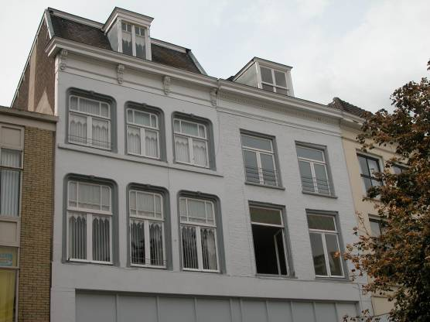

Voorgevel:
De gevel van het linker huis is een gepleisterde lijstgevel van drie vensterassen breed, daterend van omstreeks 1870. Op de begane grond bevindt zich een recente winkelpui over de breedte van beide panden. Op de eerste verdieping bevinden zich drie vensters met gepleisterde, geprofileerde omlijstingen met bovenin kleine blokken met diamantmotief, kozijnen met afgeronde bovenhoeken en dubbele draairamen met bovenlichten die zijn voorzien van een typisch vroeg-20ste-eeuwse 6-ruits verdeling. Op de tweede verdieping bevindt zich een gepleisterde cordonlijst, met daarboven drie vensters van het zelfde type, maar dan lager en met 3-ruits verdeling in de bovenramen. De gevel wordt afgesloten door een classicistisch hoofdgestel met een gepleisterde architraaf en fries en vier rijk gedetailleerde houten voluutconsoles die een houten kroonlijst ondersteunen.
Het rechter huis heeft een twee vensterassen brede, geschilderde lijstgevel van schoon metselwerk, daterend van rond het tweede kwart van de 19de eeuw. Op de begane grond bevindt zich een recente winkelpui. Hierboven is de gevel opgetrokken in handvorm baksteen in kruisverband met knipvoeg. Het muurwerk is wit geschilderd. Op de eerste verdieping bevinden zich twee vensters onder strekse bogen, met houten lekdorpels, kozijnen met kwarthol profiel en dubbele draairamen met bovenramen die zijn voorzien van gekleurd glas-in-lood (XXA). Op de tweede verdieping zijn er twee vensters van het zelfde type, maar dan iets lager en zonder glas-in-lood. De gevel wordt afgesloten door een classicistisch hoofdgestel met houten architraaf, fries en kroonlijst met tandlijst.

Zijgevels:
Het complex wordt aan beide zijden begrensd door bebouwing. Omdat het linker huis aan de Pensmarkt beduidend hoger is dan het linker buurpand, is hier de zijgevel deels zichtbaar vanaf de straat. De gevel is opgetrokken in machinale baksteen in kruisverband, met gecementeerde zones waartegen zich voorheen de zolder en de schoorsteen van het buurpand bevonden. Langs de dakrand loopt een eenvoudige gootlijst. In de muur zijn ankers van dakbalken aangebracht.

Achtergevel:
De achtergevels van de hoofdhuizen aan de Pensmarkt zijn vanuit de openbare ruimte niet zichtbaar.

Ruimtelijke indeling:
Volgens een rapport van de Afdeling BAM uit 2007 bevinden zich onder beide huizen aan de Pensmarkt en het oude achterhuis kelders, en ook onder het (eigenlijk niet meer als zodanig aanwezige) tweede achterhuis ligt een kleine kelder. De kelders staan door middel van doorgangen met elkaar in verbinding en zijn toegankelijk via een luik in de achterste kelder. De begane grond bevat een grote winkelruimte, die doorloopt tot in Dode Nieuwstraat 33. Aan de voorzijde bevinden zich tegen beide zijmuren opgangen naar de woningen. Volgens een bouwtekening uit 1991 is er op de verdieping in het linker huis aan de Pensmarkt een laat 19de-eeuwse indeling met een voorkamer, links daarachter een overloop met ter rechterzijde twee kamers en achterin een ruim trappenhuis over de hele breedte van het huis. Op de tweede verdieping is er een vergelijkbare indeling. Tegen de linker zijmuur bevindt zich de trap naar zolder. In de voorkamers bevindt zich tegen de rechter zijmuur een rookkanaal.
Ook in het rechter huis is er op de verdiepingen nog een grotendeels laat 19de-eeuwse indeling. Aan de voorzijde bevinden zich ruime voorkamers, met een rookkanaal tegen de rechter zijmuur, en daarachter rechts overlopen/gangen en links kamers. Achterin bevindt zich een trappenhuis met bordestrap over de gehele breedte van het huis.
De indeling van het oude achterhuis op de verdieping bestaat uit twee naast elkaar gelegen kamers en enkele kleine ruimtes voor toilet, verkeersruimte en kasten. Volgens het documentatierapport van de afdeling BAM uit 2007 was er in het oude achterhuis op de begane grond een oude stookplaats tegen de linker zijmuur.
Verder zijn er geen gegevens over de indeling van het complex.

Constructies:
Volgens het rapport van de afdeling BAM uit 2007 bevat het complex de volgende constructies.
De kelder onder het linker pand heeft een tongewelf haaks op de voorgevel en loopt naar achter smaller toe. Onder de voorgevel heeft de kelder een dichtgezette doorgang naar de voormalige straatkelder, met ernaast een dichtgezet kelderlicht. De linker muur van de kelder bevat een uitbouw van een schouw en een hardstenen waterbakje. Nabij de toegang vanaf de begane grond, in de hoek linksachter, is een enkele halfsteens
grondboog waargenomen. Aan de achterzijde is de fundering van het oude achterhuis waargenomen. Deze heeft grondbogen
(keperbogen) en poeren die het bovengelegen kistwerk dragen. In de rechtermuur, die is opgetrokken in grote middeleeuwse baksteen, is er een doorgang naar de kelder onder het rechter huis.
De eerste verdiepingsbalklaag van het linker huis is 20ste-eeuws en bestaat uit beton op stalen I-profielen.
Het rechter huis aan de Pensmarkt heeft een kelder die naar achter taps toeloopt en die een lengte heeft die overeen komt met die van de kelder van het linker huis. Mogelijk vormden zij samen ooit één geheel. De kelder wordt gedekt door een tongewelf met de kruin haaks op de straat. Een verplaatsing van de ingang vanaf de straat in 1909 ging ten koste van een kleine voorkelder. In de voormuur zijn er nog restanten van de ingang en van een kelderlicht. De rechter muur van de kelder is geplaatst op de versnijdende funderingsvoet van het rechter buurpand. Het muurwerk gaat daar over van grote baksteen in Vlaams verband naar de kleinere stenen in het gewelf. In de muur aan de achterzijde bevindt zich een doorgang naar de kelder onder het oude achterhuis.
Het rechter huis bevat enkelvoudige balklagen uit de 18de eeuw. De eerste verdiepingsvloer ligt op ca. 5 m. hoogte. Daaronder tekenen zich in de rechter zijmuur sporen af van een samengestelde balklaag van een vroegere tussenverdieping. De kap heeft verbeterde Hollandse spanten.
De kelder onder het oude achterhuis heeft geen gewelf meer. Het is vervangen door een
houten balklaag op een stalen onderslagbalk. De rechter zijmuur staat niet op dezelfde positie als de zijmuur op de begane grond, maar verder naar binnen. Volgens een bouwtekening uit 1909 lag achter de muur een beerkelder. In de achterwand is een
doorgang naar de kelder onder het tweede achterhuis en bevinden zich resten van een toegang vanaf de voormalige achterplaats. De wanden zijn afgewerkt met portlandcement.
Rond de 14de eeuw is op de begane grond de rechter zijmuur van het oude achterhuis doorbroken om een brede boogopening te maken met het naastgelegen pand (later weer dichtgezet). Boven de boog bevindt zich een tweede boog, die iets vooruitsteekt en in de top een natuurstenen console bevat die een houten console draagt voor de strijkbalk van de eerste verdiepingsbalklaag. In de hoek van de linkerzijmuur en de voormalige voorgevel van het huidige achterhuis is nog een deel oud muurwerk aanwezig dat is uitgevoerd met kistwerk. Rond de 14de eeuw is waarschijnlijk de huidige samengestelde balklaag in het achterhuis aangebracht. Deze beslaat twee vakken, met de moerbalken (ondersteund door peerkraalsleutelstukken) haaks op de voorgevel.
Onder het tweede achterhuis (achter het oude achterhuis) ligt een kelder met een a-symmetrisch tongewelf haaks op de straat. Aan de achterzijde bevindt zich een trap. De halfsteens muren rondom de voormalige keldertoegang dateren uit de 20ste eeuw.
De zijmuren van het complex zijn gemeenschappelijk met de buurpanden, en ook de muur tussen de twee hoofdhuizen is gemeenschappelijk.

Interieurelementen:
Volgens het rapport uit 2007 bevinden zich in beide huizen aan de Pensmarkt diverse oude stucplafonds en in het rechter huis is er nog een deel van een binnenpui. In het linker huis aan de Pensmarkt is er op de eerste verdieping halverwege tegen de rechter zijmuur een stookplaats met zwart marmeren schoorsteenmantel (XIX B). In het achterhuis bevindt zich tegen de linker zijmuur ook een stookplaats. Tevens is hier nog een stucplafond met tandlijst aanwezig. Beide dateren waarschijnlijk uit de eerste helft van de 19de eeuw.

Erf, bijgebouwen, diversen:
Het perceel is geheel bebouwd.
Motivering voor plaatsing op de gemeentelijke monumentenlijst

1. Architectonische en stedenbouwkundige waarden
Het object Pensmarkt 30-34 heeft stedenbouwkundige waarde vanwege de samenhang met de historische gebouwde omgeving en de historische perceelsstructuur. De gevelwanden van de Pensmarkt vormen voor een groot deel een fraai historisch ensemble. De stedenbouwkundige waarde wordt nog verhoogd doordat het complex herkenbaar is samengesteld uit verschillende historische huizen. Het oudste deel hiervan, het oude achterhuis, is een zg. ‘stenen kamer’ die naast het versterkte huis Middelburg was gelegen. Ook de hoge ligging van het bouwblok, waarvan de grond oorspronkelijk hertogelijk bezit was, met daarin vanouds ook het “Minderbroederklooster” draagt bij aan de stedenbouwkundige waarde. Daarnaast heeft het complex aanmerkelijke architectonische waarde vanwege de fraaie 19de-eeuwse gevels en de herkenbare historische bouwmassa’s.

2. Bouw- en/of kunsthistorische waarden
Het complex heeft bouwhistorische waarde omdat het nog onderdelen bevat van een vroeg 13de-eeuws huis (het oude achterhuis) en vermoedelijk 14de-eeuwse voorhuizen (kelders, muren). In de 15de-16de eeuw is het voorhuis aan de Pensmarkt in tweeën gedeeld, en naderhand hebben nog diverse min of meer ingrijpende verbouwingen en uitbreidingen plaatsgevonden. De voorgevels uit de 19de eeuw, springen hiervan het meest in het oog.

3. Cultuurhistorische waarden
Het complex heeft cultuurhistorische waarde als zijnde ontstaan uit een zeer oud (13de-eeuws) huis, een zg. ‘stenen kamer’, die naast het versterkte huis Middelburg was gelegen. In de late 13de of 14de eeuw werd dit bouwdeel achterhuis van een nieuw voorhuis aan de Pensmarkt, dat later weer in twee woon-werkhuizen werd gesplitst. In de oude bouwmassa zijn diverse wijzigingen herkenbaar uit verschillende historische perioden, vooral herkenbaar aan de 19de-eeuwse voorgevels.

Het object Pensmarkt 30-34, bestaande uit een complex van twee historische woon-werkhuizen met een 13de- en 14de-eeuwse kern en voorgevels uit 19de eeuw, is op basis van bovenstaande criteria beschermenswaardig als gemeentelijk monument in de gemeente ‘s-Hertogenbosch

